Войнова Ю.В.
Инновационные подходы в работе учителя-логопеда:
эффективное использование нейронных сетей
Искусственный интеллект с каждым днём всё плотнее входит в нашу жизнь: компьютеры научились рисовать картины, создавать музыку, компилировать видео, писать логичные тексты, а ещё — делать за школьников домашние задания. Сегодня я расскажу вам об использовании искусственного интеллекта в работе учителя-логопеда.
Для каждого ребенка и каждой речевой проблемы логопед подбирает определенный комплекс заданий, упражнений, пособий и иллюстраций. Главная проблема, с которой я столкнулась при работе логопедом это - отсутствие навыков создавать и редактировать изображения, т.е. рисовать. Так родилась идея использовать возможности нейросетей в создании изображений. Нейронные сети — это разновидность машинного обучения, при котором компьютерная программа работает по принципу человеческого мозга, используя различные нейронные связи. Если очень сильно упрощать, это человеческий мозг в миниатюре, только нейроны в нем искусственные и представляют собой вычислительные элементы, созданные по типу биологических нейронов.
«Какую нейросеть лучше использовать?» – это был первый вопрос, который я задала сама себе. В результате поиска было решено использовать российскую нейросеть Fusion Brain. Ее плюсы:
- Русскоязычность
- Бесплатный доступ
- Понятный интерфейс
- Большие творческие возможности
- 18 стилей изображений (аниме, хохлома, цифровая живопись, картина маслом, студийный портрет и др.)
- Красивые и, главное, качественные изображения.
Есть и минусы:
- В связи с многочисленными запросами пользователей возможно подвисание сервиса.
- Добавление лишних конечностей рук, ног у людей, лап - у животных.
Что позволяет делать Fusion Brain:
- Превращать идеи в образы.
- Создавать изображения по текстовому описанию (промпт).
- Дорисовывать изображения и менять их части.
Мною было выбрано такое важное направление в логопедической работе, как дыхательная гимнастика. Дыхание играет ключевую роль в произношении звуков и формировании речи. Для развития правильного дыхания и укрепления голосового аппарата логопеды используют различные упражнения. Например, «Ёжик», «Жук», «Гусь», «Хомячок», «Бабочка», «Бегемот», «Лягушка» и др. Выполнение дыхательной гимнастики с опорой на изображение может быть очень полезным для развития наглядно-образного мышления у дошкольников. Этот метод помогает им визуализировать процесс дыхания и сосредоточиться на упражнении.
Далее представлены примеры изображений, сгенерированные искусственным интеллектом для конкретных дыхательных упражнений.
Упражнение «Гусь». Ребенок на вдох – руки поднимает в стороны, на выдох - опускает вниз и произносит длинный звук «г-у-у-у». Рисунок 1. Гусь.
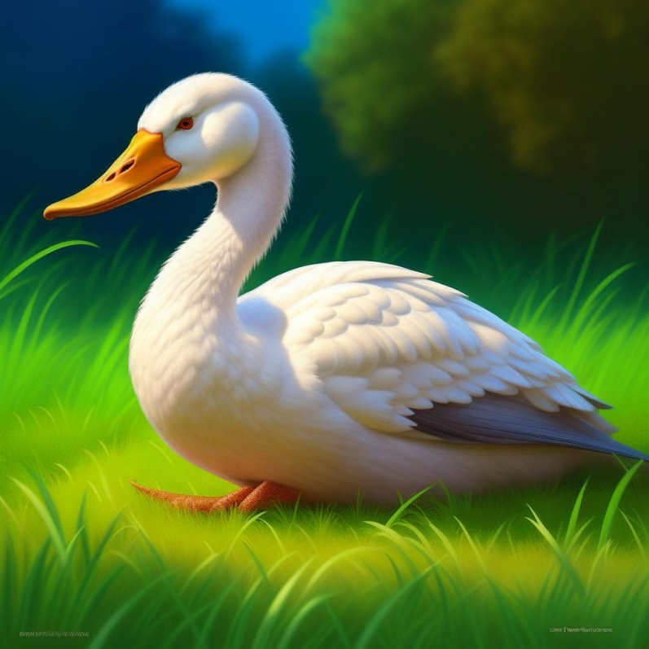
Упражнение «Ёжик». Ребенок встает, ноги на ширине плеч. Ёжик во время опасности сворачивается в клубок. Ребенок наклоняется как можно ниже, не отрывая пятки от пола, обхватывает руками грудь, голова внизу, произнести на выдохе "п-ф-ф" - звук, издаваемый сердитым ежиком. Рисунок 2. Ёжик.
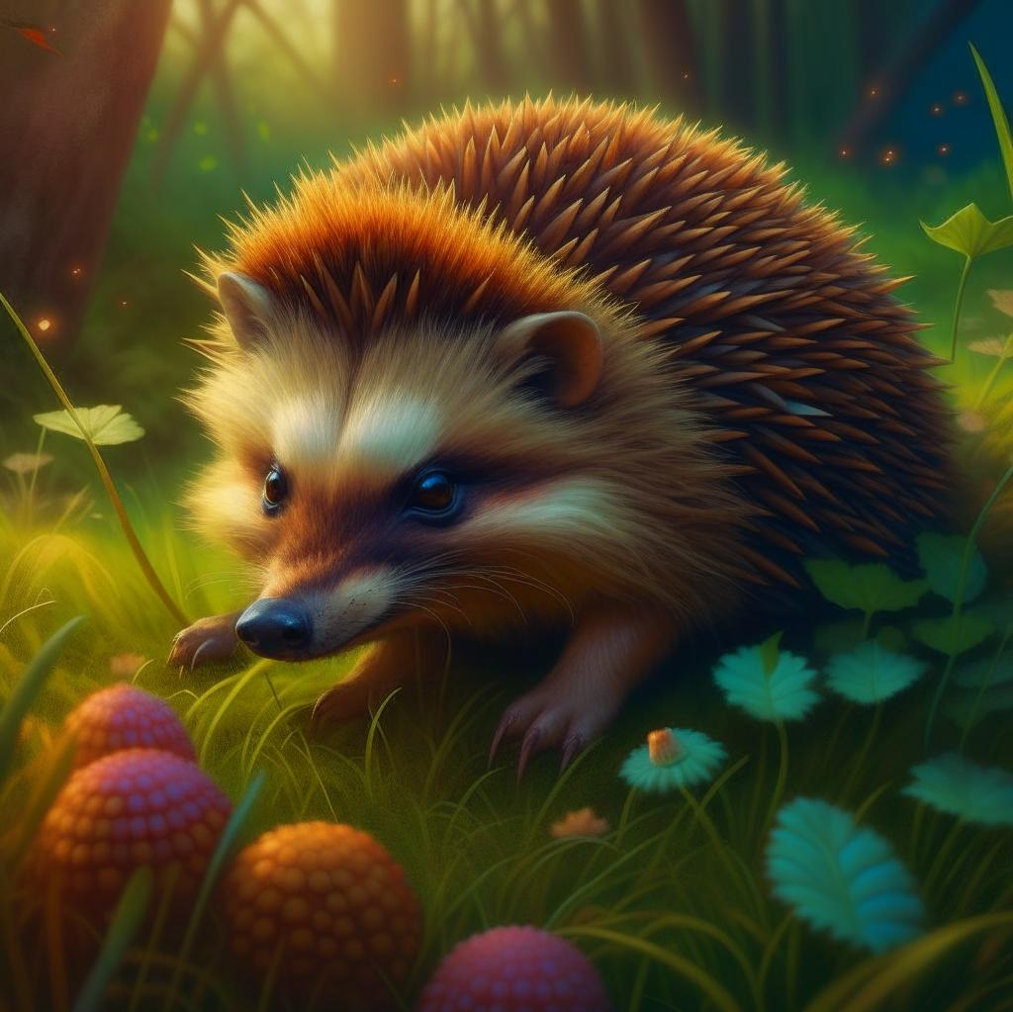
Упражнение «Жук». Ребенок стоит или сидит, скрестив руки на груди. Разводит руки в стороны, поднимает голову - вдох, скрещивает руки на груди, опускает голову - выдох: «Жу-у-у - сказал крылатый жук, посижу и пожужжу». Рисунок 3. Жук.
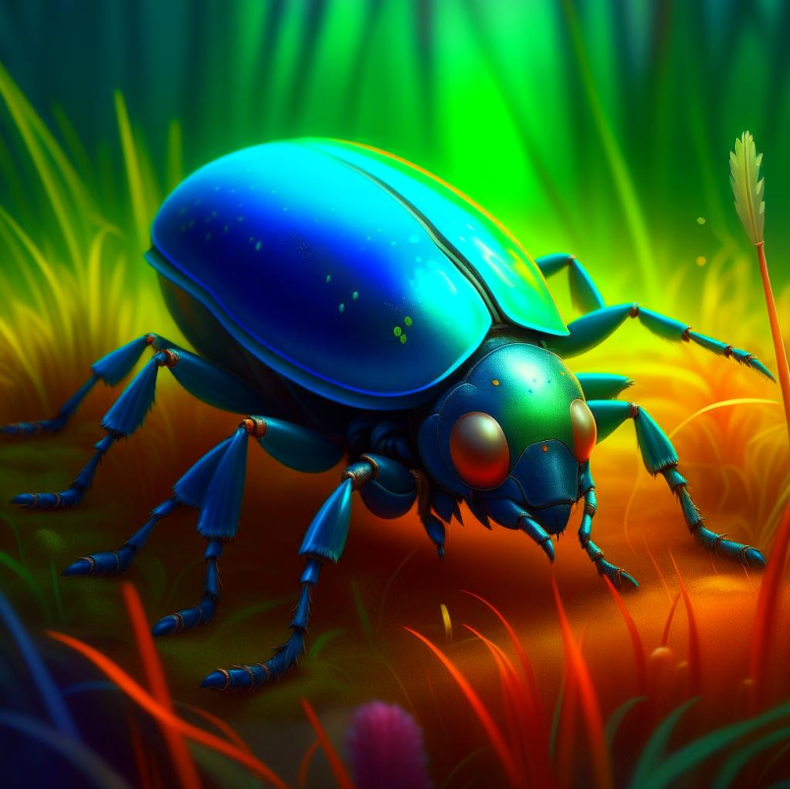
Упражнение «Хомячок». Ребенок идет несколько шагов (до 10-15), надув щёки, как хомячок, затем легко хлопает себя по щекам - выпустить воздух изо рта и пройти ещё немного, дыша носом. Рисунок 4. Хомячок.
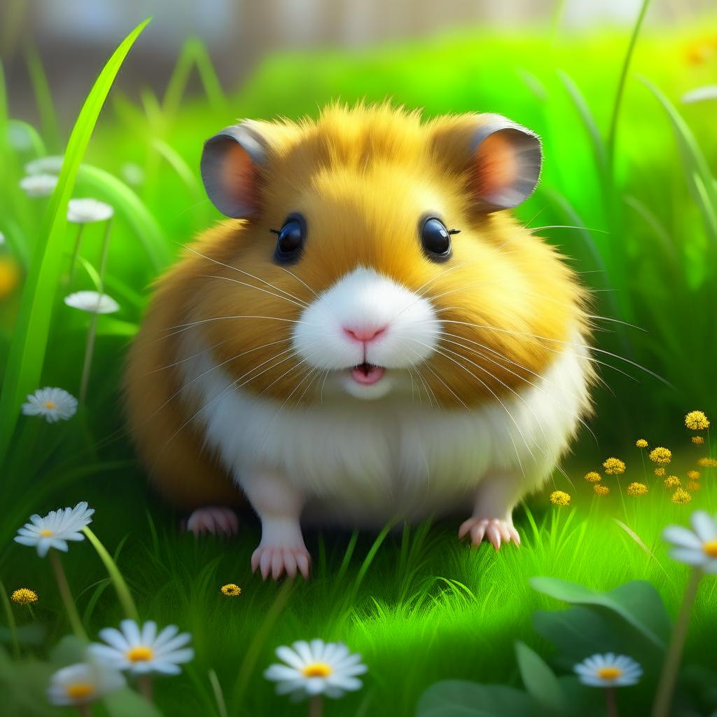
Упражнение «Бегемот». Лежа или сидя ребенок кладет ладонь на область диафрагмы и глубоко дышит. Вдох и выдох производится через нос. Рисунок 5. Бегемот.
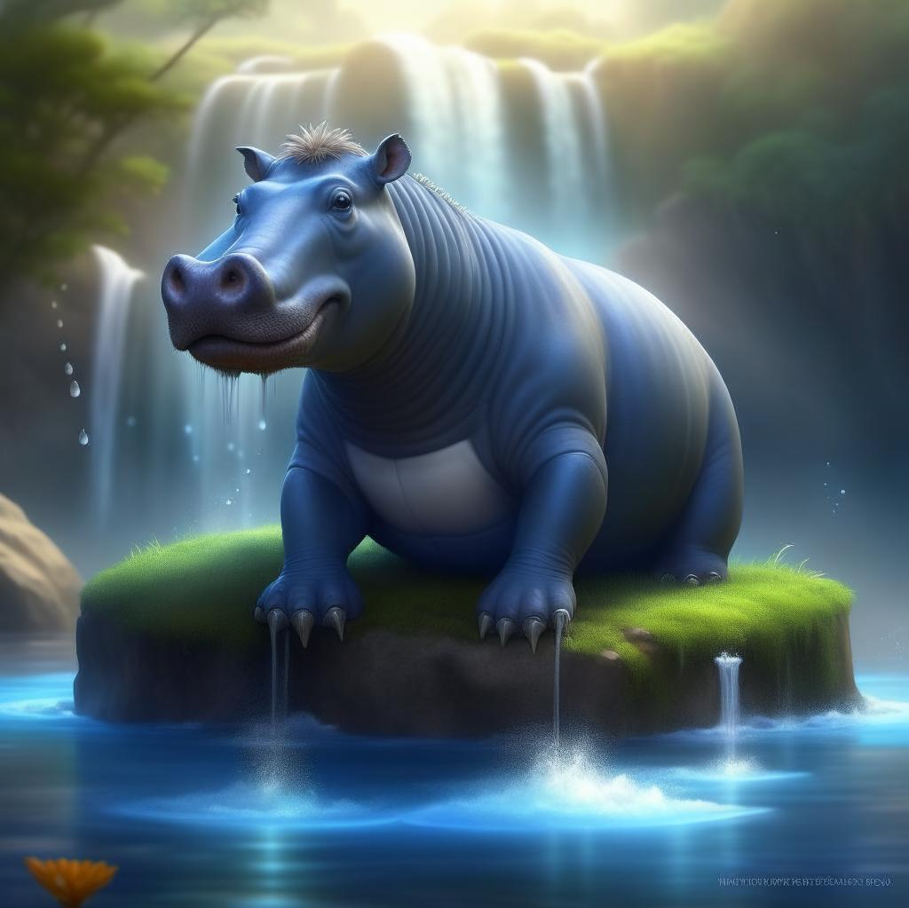
Упражнение «Бабочка». Ребенок дует на бабочку из бумаги так, чтобы она улетела (при этом следить, чтобы ребенок сделал длительный плавный выдох). Рисунок 6. Бабочка.
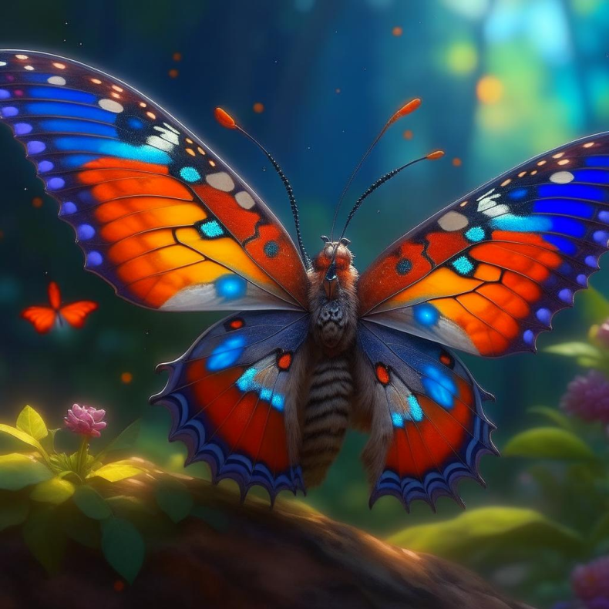
Упражнение «Лягушка». Ноги ребёнка расположены вместе. Представить, как лягушонок быстро и резко прыгает, и повторить его прыжки: слегка приседая, вдохнув, прыгнуть вперед. Приземлившись, сказать «Ква». Рисунок 7. Лягушка.
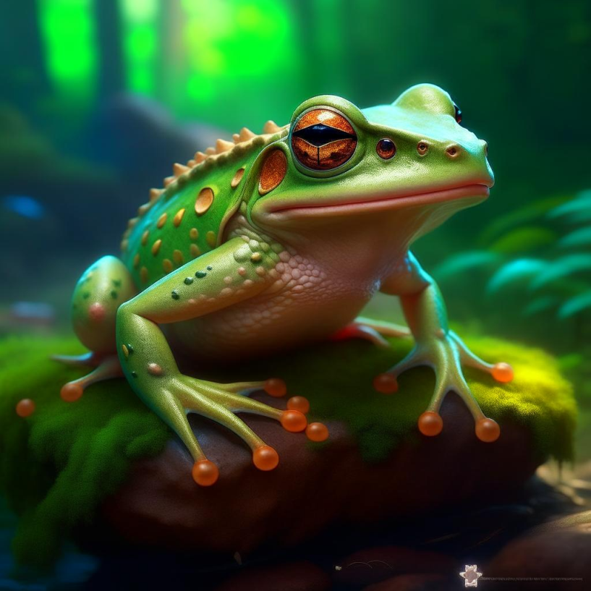
Упражнение «Пчела». Ребёнок вращает перед собой указательными пальцами, продолжительно произнося на выдохе звук «ж». В конце делает активный короткий вдох и, быстро выдыхая, говорит: «Ам!» Рисунок 8. Пчела.
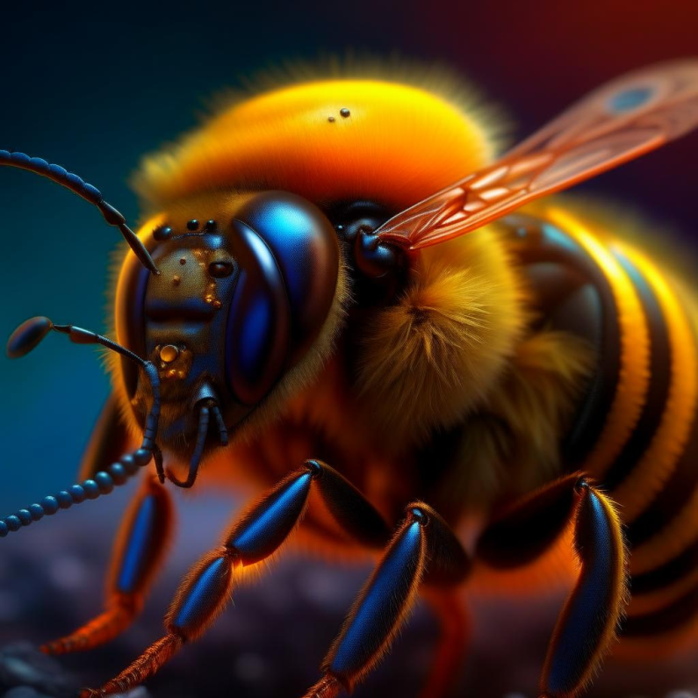
Это только некоторые из зрительных образов, которые можно использовать в дыхательной гимнастике. Важно выбрать те, которые близки детям и вызывают положительные эмоции. Образы животных понятны и доступны для восприятия и легко впишутся в выбранную лексическую тему.
В этой статье рассмотрено только одно направление использования искусственного интеллекта в работе учителя - логопеда. Путем соединения этих двух областей можно разработать инновационные методы и инструменты для диагностики и коррекции звукопроизношения у детей с речевыми нарушениями. Например, нейросети могут использоваться для обработки речевых данных и выявления особенностей в произношении или речевом развитии. Они могут помочь в автоматической классификации типов нарушений и определении наиболее эффективных стратегий коррекции. Так же нейросети могут разработать приложения или программы для занятий дома или в дистанционном формате.
В целом, главная задача нейросетей в образовании заключается в оптимизации процесса обучения и улучшении результатов обучения и воспитания, создавая более персонализированный и эффективный подход к образованию. На практике педагоги могут использовать нейросеть в качестве помощника, чтобы с помощью своих описаний создавать наглядные пособия для занятий с детьми.

